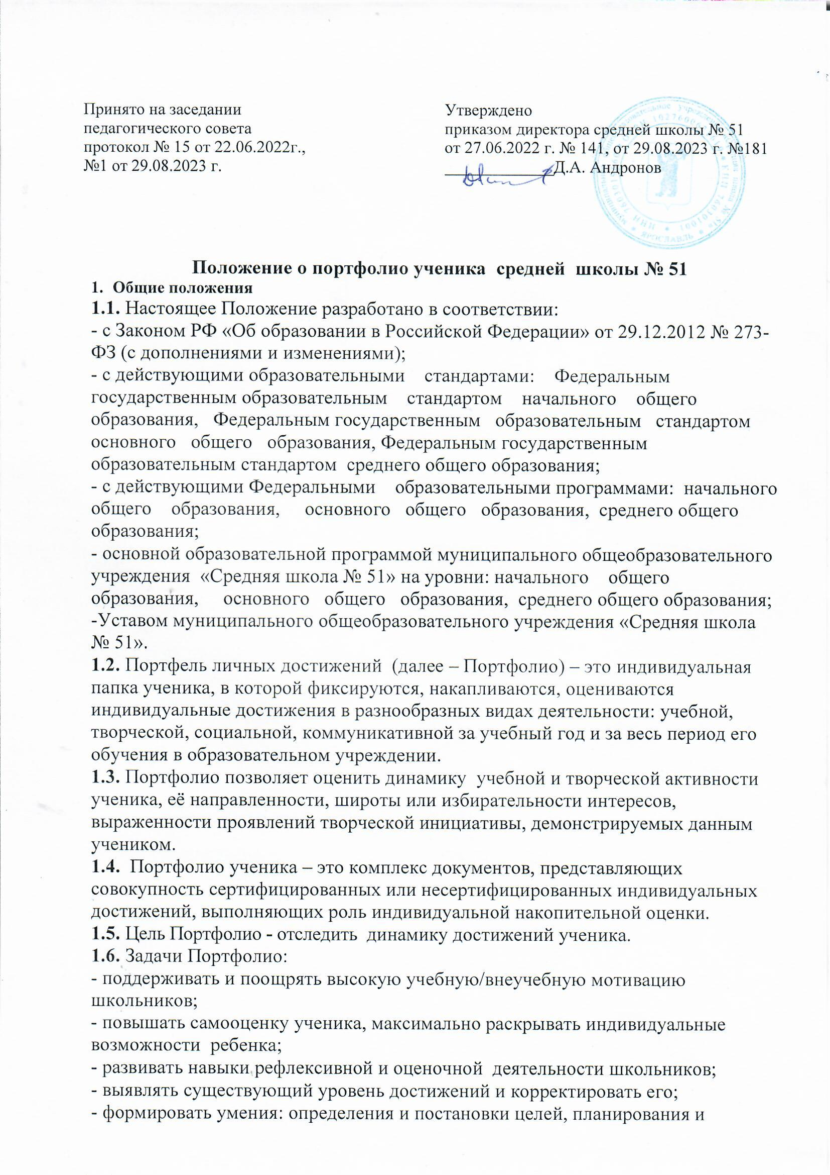

организации деятельности, направленной на достижение цели, контроля деятельности, коррекции результата;
- содействовать личностному росту ученика.
- Работа по формированию Портфолио
  - В начале учебного года ученики и их родители (законные представители) информируются об организации работы по созданию накопительной папки достижений и правилах работы с ней. Ведение Портфолио осуществляется всеми учениками школы в течение учебного года и предполагает предоставление ими отчёта по динамике собственных достижений за определённый отрезок времени (учебный год, уровень образования).
  - Портфолио оформляется/пополняется учениками самостоятельно под руководством родителей, классного руководителя. Так же в формировании Портфолио могут участвовать учителя-предметники, педагог-психолог, педагоги дополнительного образования, заместители руководителя школы.
При формировании портфолио функциональные обязанности между участниками распределяются следующим образом:
-ученик ведет работу по формированию и заполнению портфолио;
-классный руководитель оказывает помощь ученикам в процессе формирования портфолио, проводит информационную, консультативную, диагностическую работу по формированию портфолио с учениками и их родителями, осуществляет посредническую функцию в целях пополнения портфолио, осуществляет контроль за пополнением обучающимися портфолио; обеспечивает обучающихся необходимыми формами, бланками, рекомендациями, оформляет итоговые документы, табель успеваемости;
-учитель-предметник, педагоги дополнительного образования проводят информационную работу с учениками и их родителями по формированию портфолио, предоставляют ученикам места деятельности для накопления материалов портфолио, организуют проведение олимпиад, конкурсов, конференций по предмету или образовательной области;
-педагог-психолог проводит индивидуальную психодиагностику, ведёт коррекционно-развивающую и консультативную работу;
-заместитель директора школы организует работу по реализации в практике работы школы технологии портфолио, как метода оценивания индивидуальных образовательных достижений обучающихся, осуществляет контроль за деятельностью педагогического коллектива по реализации технологии портфолио в школе.
2.3.Требования, предъявляемые к оформлению Портфолио:
- систематичность и регулярность пополнения и обновления материалов - 1раз в четверть/полугодие;
- аккуратность и эстетичность оформления;
- разборчивость при ведении записей;
- целостность и эстетическая завершенность представленных материалов.
2.4.Портфолио учитывается:
- при прохождении аттестации педагогических и руководящих работников;
- при проведении внутришкольного контроля;
- в ходе проведения процедур внешней оценки деятельности школы (аккредитация, контроль качества образования).
Учёт результатов позволяет сделать выводы:
- о сформированности универсальных учебных действий, обеспечивающих возможность продолжения образования на следующем уровне образования;
- о сформированности основ умения учиться, т.е. способности к самоорганизации с целью постановки и решения учебно-познавательных и практических задач;
- при выработке рекомендаций по выбору индивидуальной образовательной траектории ученика на следующем уровне образования, которые могут быть
отражены в характеристике ученика: сформированность универсальных учебных действий, опорной системы знаний, обеспечивающих ему возможность перехода на другой уровень образования, сформированность основ умения учиться, понимаемой как способности к самоорганизации с целью постановки и решения учебно-познавательных и учебно-практических задач, индивидуальном прогрессе в основных сферах развития личности: мотивационно-смысловой, познавательной, эмоциональной, волевой, саморегуляции.
2.5. Ответственность за организацию формирования Портфолио и систематическое
заполнение, а также знакомство родителей (законных представителей), администрации школы с его содержанием возлагается на классного руководителя.
3. Структура и требования к разработке Портфолио
3.1. Структура Портфолио составляется с учетом:
- требований федеральных и региональных документов, действующих в сфере образования;
- содержания ООП школы;
- планируемых результатов освоения ООП школы;
- познавательных интересов учеников.
3.2. Структура Портфолио определяется настоящим положением, носит преемственный характер при переходе ученика с одного уровня образования на другой. Примерная структура Портфолио включает следующие компоненты:
- титульный лист (Приложение №1);
- «Мой Мир» (личные сведения об обучающемся);
- «Портфолио работ»;
- «Портфолио достижений, документов»;
- «Портфолио отзывов»;
-«Разные разности» (заполняется по желанию).
3.3. Титульный лист Портфолио должен содержать:
- основную информацию (фамилия имя и отчество ученика);
- контактную информацию и фото ученика;
- наименование образовательного учреждения;
- указание класса;
- год составления Портфолио.
3.4. Раздел «Мой Мир» («Мой портрет») может включать в себя:
-личные данные обучающегося;
-данные о семье, друзьях, увлечениях, интересах ребёнка, занесённые им в Портфолио самостоятельно на добровольной основе;
-информация, помогающая обучающемуся проанализировать свой характер, способности, узнать способы саморазвития, самосовершенствования, самопознания: результаты анкет, тестов, рекомендации по результатам анкетирования и тестирования;
-описание целей, поставленных обучающимся на определенный период, анализ их достижений;
-результаты проведенной работы по профессиональному и личностному самоопределению; иное.
3.5. Раздел «Портфолио работ» включает в себя выборку детских работ – формальных и творческих, выполненных в ходе обязательных учебных занятий по всем изучаемым предметам, а также в ходе посещаемых обучающимися факультативных учебных занятий, реализуемых в рамках образовательной программы общеобразовательной организации. Обязательной составляющей портфеля достижений являются материалы стартовой диагностики, промежуточных и итоговых стандартизированных работ по отдельным предметам. Остальные работы должны быть подобраны так, чтобы их совокупность демонстрировала нарастающие успешность, объём и глубину знаний, достижение более высоких уровней формируемых учебных действий.
3.6. Раздел «Портфолио достижений, документов»: включает подборку сертифицированных (документированных) индивидуальных образовательных достижений:
- предметные олимпиады - школьные, муниципальные, областные, всероссийские и др.;
- мероприятия и конкурсы, проводимые учреждениями дополнительного образования;
- тестирования по предметам;
- конкурсы и мероприятия, организованные на муниципальном/ региональном/федеральном/международном уровне;
- документы или их копии могут быть помещены в приложении к Портфолио;
- грамоты, сертификаты, дипломы, благодарственные письма.
3.7. Раздел «Портфолио отзывов» может включать:
- характеристики отношения ученика к различным видам деятельности, представленные учителями, родителями, возможно, одноклассниками, работниками системы дополнительного образования и др.;
- письменный анализ самого школьника своей конкретной деятельности и ее результатов;
- характеристики отношения ученика к людям и различным видам деятельности; - отзыв преподавателя, краткая характеристика ученика, которая описывает его участие в учебной деятельности;
- благодарственные письма из различных органов и организаций.
4. Сроки и порядок оформления Портфолио
4.1. Портфолио ученика является одной из составляющих системы
оценки достижения планируемых результатов освоения основной образовательной
программы. Это альтернативный, обязательный для каждого ученика школы, способ оценивания не только предметных результатов, но и метапредметных, и личностных результатов.
4.2. Сроки и порядок оформления Портфолио определяются данным Положением и осуществляется следующим образом: 1 этап: 1-4 классы, 2 этап: 5-9 классы, 3 этап: 10-11 классы, с соблюдением преемственности при переходе на новый уровень образования.
4.3. Включение каких-либо материалов в Портфолио без согласия обучающегося не допускается.
4.4. При несоответствии Портфолио установленным требованиям, классный руководитель накладывает резолюцию о необходимости доработки с указанием конкретного срока.
4.5. В конце учебного года классный руководитель подводит итоги работы над Портфолио и заполняет соответствующую отчётную форму (Приложение №2).
4.6. Портфолио обновляется ежегодно.
4.7. Портфолио может быть оформлено как на бумажном, так и электронном носителе.

